Introduction

Dans le cadre de leur mission, de nombreux agents des collectivités sont amenés à conduire divers engins et équipements de travail. La conduite de certains équipements présentant des risques particuliers, en raison de leurs caractéristiques ou de leur objet, est subordonnée à l'obtention d'une autorisation de conduite délivrée par l’autorité territoriale.
Cette autorisation s’inscrit dans l’obligation de l’employeur public de prévenir les risques professionnels et d’assurer des conditions de travail sûres.
Définitions

L’autorisation de conduite est un document obligatoire délivré à l’agent par l’autorité territoriale à l’issue d’une évaluation. Cette évaluation permet de vérifier que l’agent est capable d’utiliser l’équipement concerné en toute sécurité.
Il peut s’agir d’engins de chantier, de levage ou de manutention (tels que chariots élévateurs, grues ou nacelles).

Modalités de délivrance de l’autorisation de conduite

Pour délivrer une autorisation de conduite, la collectivité doit s’assurer de 3 critères :

- L’agent doit disposer d’une attestation d’absence de contre-indications médicales à la conduite.
L’attestation d’une validité de 5 ans est délivrée par le médecin du travail à l’issue d’un examen médical. Elle est présentée par l’agent à l’employeur, qui en conserve une copie pendant toute sa durée de validité.
Cette attestation est rédigée sur la base du modèle de l’annexe n°1 de l’arrêté du 26 septembre 2025.

Article 3 – Arrêté du 26 septembre 2025

- L’agent doit suivre une formation pour la conduite en sécurité de l’engin. Cette formation permet de s’assurer que l’agent dispose des connaissances et du savoir -faire requis.
La formation peut être organisée en interne par une personne disposant des compétences techniques et pédagogiques nécessaires, ou par le fournisseur de l’engin ou un organisme spécialisé. Un certificat détaillant le contenu, la durée et les modalités est remis à l’issue de la formation.
Article 1 – Arrêté du 26 septembre 2025

S’il n’est pas obligatoire pour les collectivités, le CACES (Certificat d’Aptitude à la Conduite en Sécurité) constitue un bon moyen pour l’employeur de s’assurer que son agent possède les connaissances et le savoir-faire exigés pour la délivrance de l’autorisation de conduite. L’obtention de ce certificat n’est pas obligatoire mais recommandée afin de s’assurer que l’agent maîtrise l’aspect théorique et pratique pour la conduite d’un engin.

- L’agent doit avoir une connaissance des lieux et des instructions à respecter sur le ou les sites d’utilisation.

Modalités de mise à jour de l’autorisation de conduite

L’autorisation de conduite d’engins est délivrée pour une durée limitée et ne revêt jamais un caractère définitif.
Elle est valable jusqu’à échéance de l’un des 3 critères précités.

L’autorisation de conduite doit être renouvelée à l’issue de chaque recyclage de formation. La durée de validité de tous les CACES est de 5 ans, à l’exception des CACES - Engins de chantier pour lesquels elle est de 10 ans. L’autorité territoriale se réserve par ailleurs la faculté de retirer cette autorisation à tout moment.
L’autorisation de conduite doit être renouvelée à l’issue du renouvellement de l’attestation d’absence de contre-indications médicales, soit tous les 5 ans à minima. Cependant, le médecin du travail peut revoir l’agent avant la fin de la période de 5 ans et tirer les conséquences de ce nouvel examen. Si l’état de santé de l’agent évolue durant la période de validité de l’attestation, le médecin du travail peut émettre une demande d’aménagement de poste qui signale à l’employeur que la conduite, par exemple, ne doit plus lui être autorisée, ou un avis d’inaptitude. Dans ce cas, l’employeur doit en tirer les conséquences et suspendre l’autorisation de conduite.
Article R4544-11-1 – Code du Travail

L’autorisation de conduite doit être renouvelée en cas de changement d’employeur. La formation n’a pas à être renouvelée si la période de recyclage n’est pas échue, sauf décision contraire du nouvel employeur.



Liste des engins soumis à l’autorisation de conduite

La conduite des équipements de travail pour lesquels les agents doivent être titulaires d’une autorisation de conduite sont :
- Les grues à tour
- Les grues mobiles
- Les grues auxiliaires de chargement
- Les chariots automoteurs de manutention à conducteur porté (exemple : chariot élévateur, transpalette à conducteur porté)
- Les plates-formes élévatrices mobiles de personnes
- Les engins de chantier télécommandés ou à conducteur porté. (Exemple : tractopelle, mini pelle, tracteur agricole équipé d’un accessoire)
Article 2 – Arrêté du 26 septembre 2025

Bien qu’elle ne soit pas obligatoire, il est recommandé que l’employeur délivre une autorisation de conduite pour l’utilisation des engins suivants :
- Les balayeuses immatriculées
- Les tondeuses à gazon autoportée
- Les ponts roulants et portiques
- Les engins de déneigement
- Les véhicules de ramassage des ordures ménagères
- Les chariots à conducteur accompagnant

Cas particuliers

- Une autorisation de conduite est-elle requise pour la conduite d’équipements de travail loués ?

La location d’un équipement précédemment énuméré, même à titre exceptionnel, impose aux conducteurs la délivrance par l’autorité territoriale d’une autorisation de conduite selon les 3 critères. (Attestation d’absence de contre-indications médicales à la conduite + formation + connaissance des lieux et des instructions)

- Les tondeuses autoportées sont-elles soumises à une autorisation de conduite ?

Non, en collectivité, les tondeuses autoportées doivent être homologuées et immatriculées si elles doivent circuler sur la voie publique. Les agents amenés à les conduire sont dans ce cas titulaires du permis adapté à la catégorie de l’engin.
Les tondeuses autoportées n’étant pas considérées comme des engins de chantier par les différentes recommandations des caisses d’assurance retraite et de la santé au travail (CARSAT), elles ne sont pas soumises au dispositif d’autorisation de conduite établi par le Code du travail.

Néanmoins, une formation à la conduite en sécurité doit être mise en place (en interne ou par un organisme agréé). Les fournisseurs peuvent assurer ce type de formation aux conditions expresses que cette formation soit prévue dans le cahier des charges et qu’une attestation de formation soit délivrée après la formation.

- Les tracteurs agricoles sont-ils soumis à une autorisation de conduite ?

Non, en collectivité, un tracteur agricole seul n'est pas considéré comme un engin de chantier ou de levage. De ce fait, l'agent doit posséder le permis de conduire adapté à la conduite de tracteurs agricoles.
Désormais, toute personne titulaire du permis B peut conduire un tracteur agricole ou équipement assimilé supérieur à 3,5 tonnes dans la mesure où cette personne possède un permis B seulement si la vitesse maximale de l’équipement est limitée à 40km/h.
Dans sa rédaction, l’article ne laisse pas la liberté au conducteur de restreindre lui-même sa vitesse, mais parle bien de la vitesse de l’équipement.
Nota : Pour conduire un équipement agricole pouvant dépasser les 40 km/h, le permis C ou C1 (en fonction du Poids Total Autorisé en Charge - PTAC - de l'équipement) est requis.

- Les tracteurs agricoles munis d’accessoires sont-ils soumis à une autorisation de conduite ?

Oui, en collectivité, un tracteur attelé d'un équipement (épareuse, godet, fourche, lame de raclage…) est considéré comme un engin de chantier. Dans ce cas, il faut réunir les 3 critères précités afin de conduire ce type d'engin et détenir le permis adapté pour conduire l’engin.

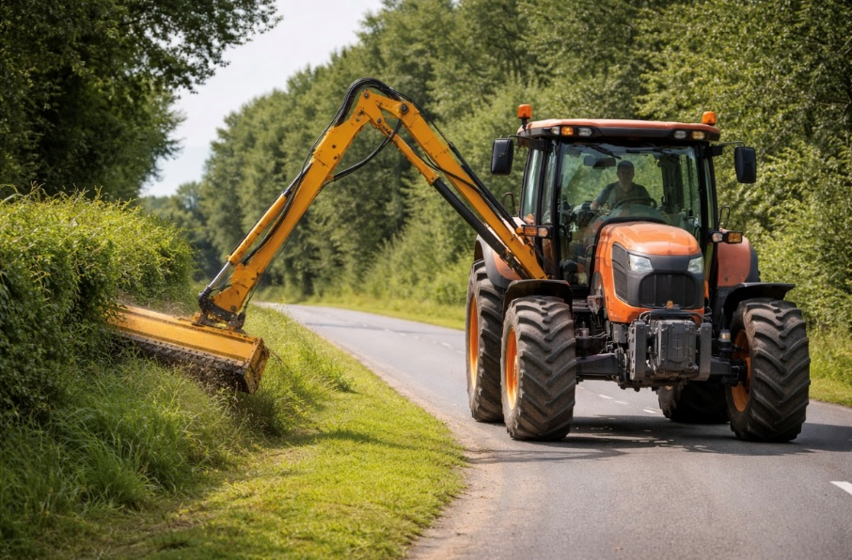
Plus d’informations

Le décret du 18 avril 2025 a pour objectif de mieux utiliser les ressources médicales en les priorisant pour le suivi des agents occupant des postes présentant des risques particuliers. Ces orientations s’inscrivent dans le cadre de la réforme des services de prévention et de santé au travail issue de la loi n° 2021-1018 du 2 août 2021.
Dans ce contexte, le décret retire de la liste des agents bénéficiant d’un suivi individuel renforcé ceux susceptibles d’occuper des postes nécessitant une autorisation de conduite ou une habilitation électrique, conformément aux articles R. 4323-56 et R. 4544-10 du code du travail.
En remplacement du suivi individuel renforcé, le décret prévoit que la délivrance de certaines autorisations de conduite et des habilitations pour les travaux sous tension ou à proximité de pièces nues sous tension soit conditionnée à la production d’une attestation médicale. Cette attestation, valable cinq ans, doit confirmer l’absence de contre-indications médicales à l’exercice de ces activités.
Afin de préciser l’ensemble des modalités d’application de ce décret, une foire aux questions est disponible au lien suivant :
https://travail-emploi.gouv.fr/suivi-individuel-de-letat-de-sante-des-travailleurs-conduite-dengins-risque-electrique-le-decret-du-18-avril-2025
Références réglementaires

- Décret n° 2025-355 du 18 avril 2025 relatif au suivi individuel de l'état de santé des travailleurs ainsi qu'à l'autorisation de conduite et aux habilitations à effectuer certaines opérations prévues aux articles R. 4323-56 et R. 4544-9 du code du travail

- Arrêté du 26 septembre 2025 relatif à la formation à la conduite des équipements de travail mobiles automoteurs et des équipements de levage de charges ou de personnes

- Arrêté du 26 septembre 2025 fixant les modèles d'attestation d'absence de contre-indications médicales à la conduite et à la réalisation de certaines opérations, prévues aux articles R. 4323-56 et R. 4544-9 du code du travail

- Code du Travail
Article L4624-2
Article L4624-10
Article R4323-55
Article R4323-56
Article R4323-57
Article R4544-11-1

Modèle d’autorisation de conduite

Je soussigné€ (Nom, Prénom), ……………………………………………………………………………………………………………
Maire / Président (*) (Nom de la collectivité), …………………………………………………………………………………………..
Certifie que (Nom, Prénom et grade de l’agent), ………………………………………………………………………………………

☐ 1) Dispose d’une attestation médicale attestant de l’absence de contre-indications à la conduite d’engins par le médecin du travail, (Nom, Prénom), ………………………. Le (date) Cliquez ou appuyez ici pour entrer une date.

☐ 2) A été contrôlé sur ses connaissances et savoir-faire pour la conduite en sécurité :
☐ Par l’organisme testeur (Nom, adresse), ………………………………………………………………………….……….
☐ Qui lui a délivré le Certificat d’Aptitude pour la Conduite des Engins en Sécurité – CACES
(Indiquer la catégorie), ………………………………… Le (date) Cliquez ou appuyez ici pour entrer une date.
(Indiquer la catégorie), ………………………………… Le (date) Cliquez ou appuyez ici pour entrer une date.
(Indiquer la catégorie), ………………………………… Le (date) Cliquez ou appuyez ici pour entrer une date.
☐ Par une personne compétente de la collectivité : (Nom, Prénom et fonction),………………………….…….
☐ Par un organisme extérieur compétent (Nom, adresse) : …………………………………………………………….

☐ 3) A reçu les instructions à respecter sur les lieux d’intervention le (date),Cliquez ou appuyez ici pour entrer une date.

En foi de quoi, j’autorise (Nom, Prénom du conducteur), ………………………………………………………
À conduire le(s) engin(s) suivants pour le compte de la collectivité selon l’article 2 de l’arrêté du 26 septembre 2025 :

☐ Grue à tour | ☐ Plateformes élévatrice mobiles de personnes
☐ Grue mobile | ☐ Engin de chantier-télécommandés ou à conducteur porté
☐ Grues auxiliaires de chargement de véhicules | ☐ Chariot automoteur de manutention à conducteur porté

À conduire le(s) véhicule(s) et/ou engin(s) suivants pour le compte de la collectivité selon l’article 2 de l’arrêté du 26 septembre 2025 :

☐ Balayeuse immatriculée | ☐ Engin de déneigement
☐ Tondeuse à gazon autoportée | ☐ Véhicule de ramassage des ordures ménagères
☐ Pont roulant et portique | ☐ Chariot à conducteur accompagnant

Cette autorisation de conduite est valable jusqu’à échéance de l’un des 3 critères précités.

Fait à (Nom de la collectivité), …………………………………… Le (date) Cliquez ou appuyez ici pour entrer une date.

